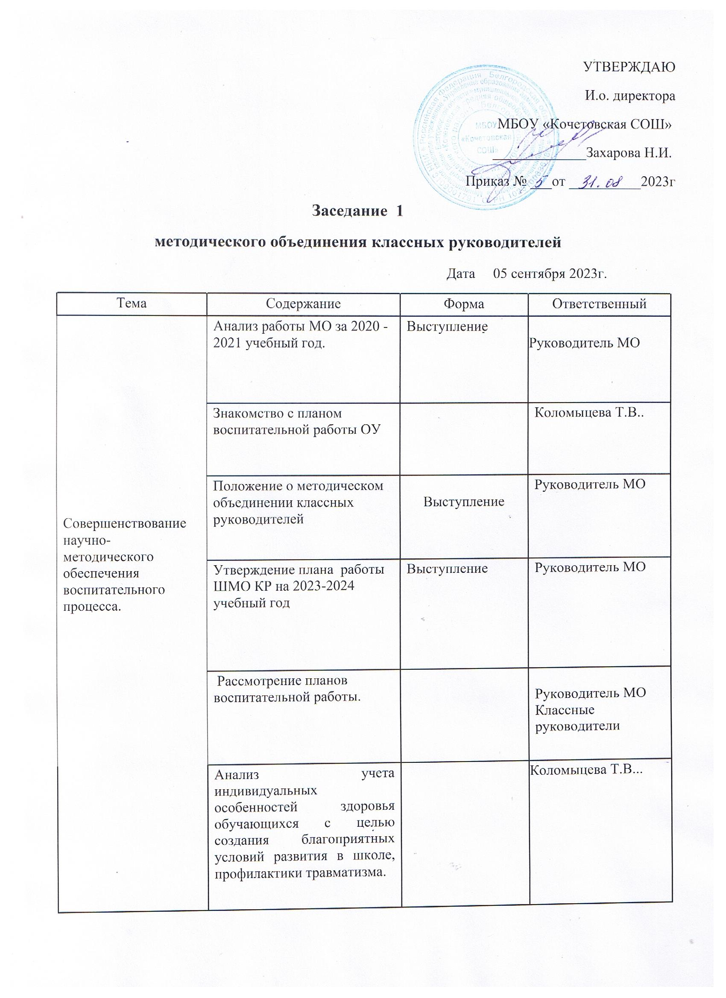

**Заседание  2**

                               методического объединения классных руководителей

                                                                                 Дата     08   декабря  2023г

|  |  |  |  |
| --- | --- | --- | --- |
| Тема | Содержание | Форма | Ответственный |
| Моделирование воспитательной системы класса | Системы работы классных руководителей 1-9 классов с родителями учащихся по организации учебной и внеучебной  деятельности. | Сообщение | Коломыцева Т.В |
| Работа классных руководителей 1-10 классов по становлению классных коллективов и их влияние на формирование личности каждого школьника | Сообщение Круглый стол | Рэчила А.И.   Кл. руководители |
| Проведение родительских собраний в классных коллективах. | Сообщение | Рэчила А.И. |

**Заседание  3**

                               методического объединения классных руководителей

                                                                                 Дата 20   февраля  2024г

|  |  |  |  |
| --- | --- | --- | --- |
| Тема | Содержание | Форма | Ответственный |
| Особенности психофизического развития детей на разных ступнях развития.  Профилактика девиантного  поведения  подростков | .Особенности психофизического развития детей   10-14 лет. | Сообщение | Руднева Н.И. |
| Причины и мотивы девиантного и  суицидального  поведения  подростков . | Выступление | Клочкова Г. Г |
| Работа классного руководителя по профилактике вредных привычек и формирование культуры ЗОЖ» | Выступление | Дементьева Г.В |
| Обмен опытом работы  по формированию у учащихся здорового образа жизни | Круглый стол | Кл. руководители |

**Заседание  4**

методического объединения классных руководителей

                                                                                 Дата   20 май   2024г

|  |  |  |  |
| --- | --- | --- | --- |
| Тема | Содержание | Форма | Ответственный |
| Педагогический мониторинг эффективности воспитательного процесса, воспитательной системы. | Анализ деятельности классных руководителей  за прошедший учебный год: состояние, проблемы. | Выступления | Рэчила А.И.  Пилипенко О. Л. |
| “Перспективы деятельности МО" | Круглый стол | Кл. руководители |
| Перспективы работы МО на следующий учебный год.   Задачи МО классных руководителей на 2024-2025 учебный год. | Выступление | Пилипенко О. Л. |